**实验二 连续系统串联校正**

同组实验人：蔡烨怡（2017010922）， 卢诗炜（2017011529）

实验日期：2019年10月26日

1. **实验目的**

观察串联超前、滞后、滞后超前校正对改善系统性能的作用，学习串联校正的基本设计方法。观测超前、滞后、滞后超前三种校正方式的作用。

1. **实验内容和实验步骤**

1、搭建系统如图1，观测系统的阶跃响应曲线。

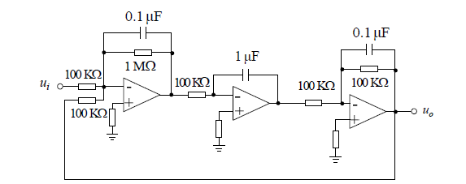

图 1 不加校正的系统

2、设计超前校正装置，要求 $K_{v}≥100s^{-1},ω_{c}≥40rad/s$。搭建电路如图2,观察系统阶跃响应，记录超调量 $σ$ 和过渡时间 $t_{s}$。

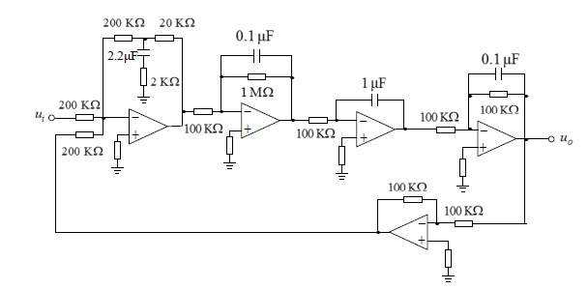

图 2 加入超前校正的电路图

3、设计滞后校正环节，要求 $K_{v}≥100s^{-1},ω_{c}≥4rad/s，ϕ≥30°,σ≤40\%$，搭建电路如图3。观察系统阶跃响应，记录超调量 $σ$ 和过渡时间 $t_{s}$。

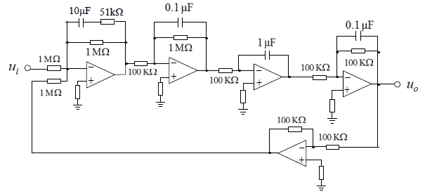

图 3 加入滞后校正的电路图

4、设计滞后超前校正装置，要求 $K_{v}≥100s^{-1},ω_{c}≥10rad/s,σ≤12\%$，搭建电路如图4,观察系统阶跃响应，记录超调量 $σ$ 和过渡时间 $t_{s}$。

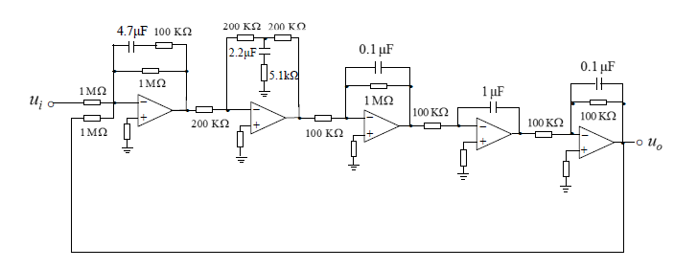

图 4 加入滞后超前校正的电路图

**实验中遇到的问题：**

在一开始搭建电路时，始终得不到合理的系统阶跃响应。在老师的帮助下，发现是一根导线断路导致的。更换导线后，得到了理相的图像。

1. **实验预习**

1、画出Bode图

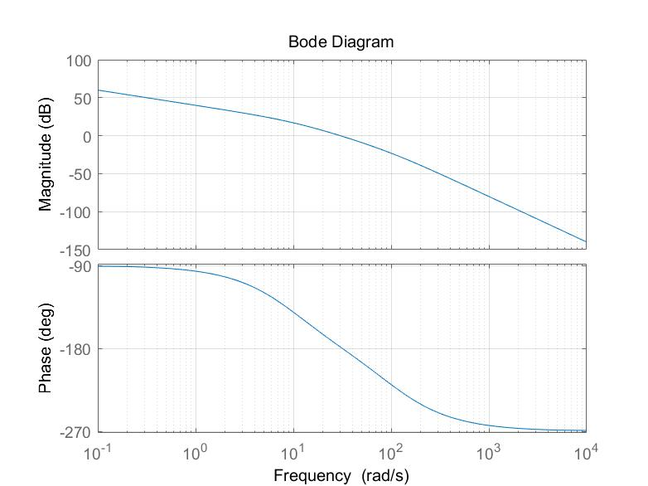

图 5原系统Bode图

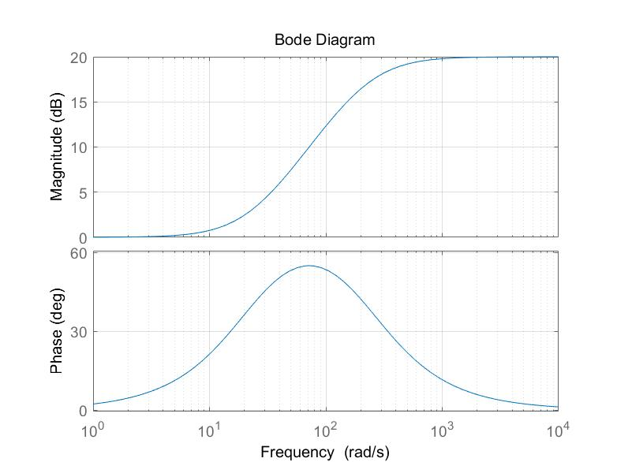

图 6 超前校正

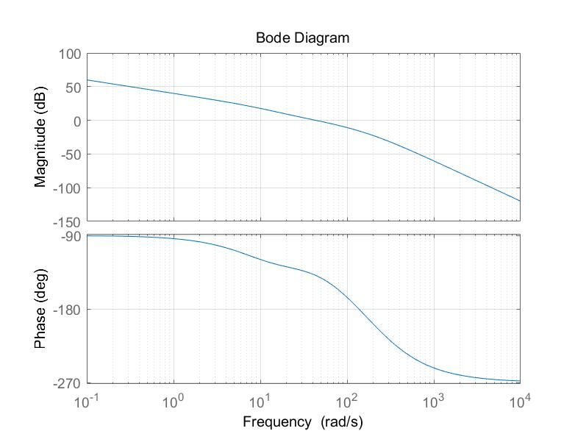

图 7 原系统加入超前校正

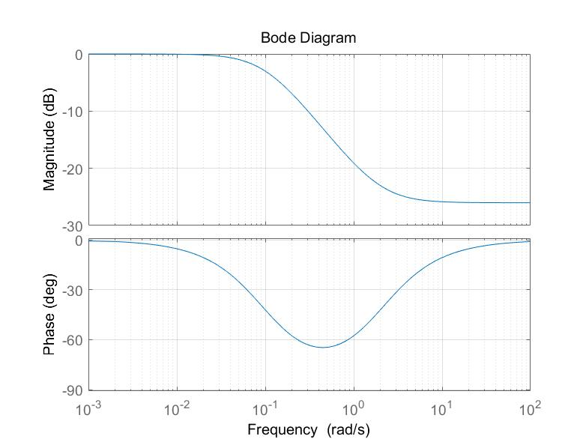

图 8 滞后校正

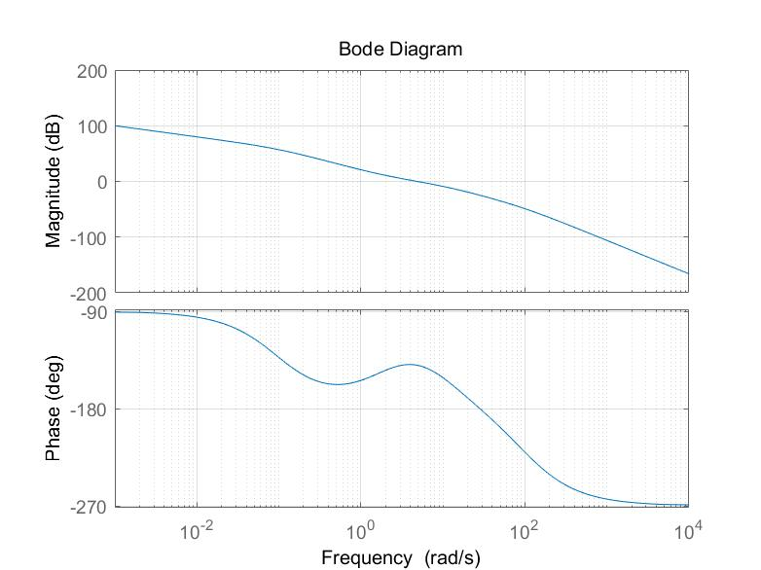

图 9 原系统加入滞后校正

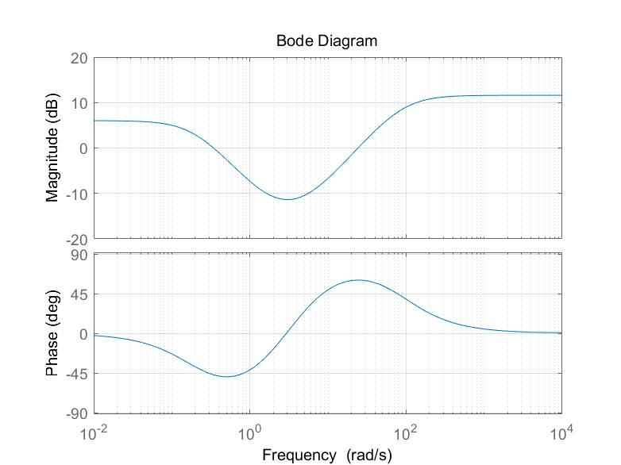

图 10 滞后超前校正

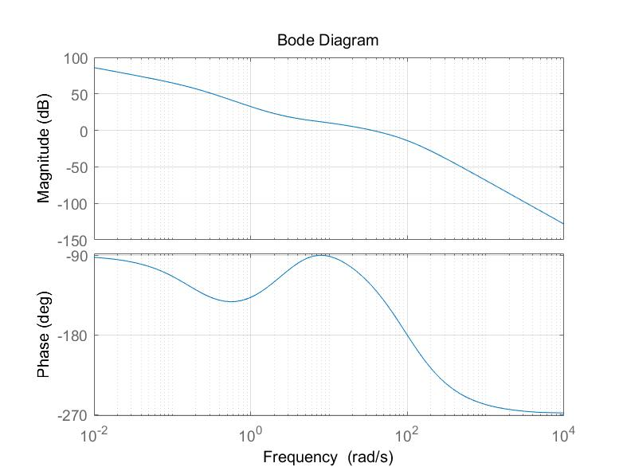

图 11 原系统加入滞后超前校正

2、计算相角裕量、阶跃响应超调 $σ$ 和过渡时间 $t_{s}$

（1）原系统

$$ω_{c}=\sqrt{10×100}=31.62rad/s$$

$$γ=0$$

$$σ\%≈90\%$$

$$t_{s}=\frac{4\sim 7}{ω_{c}}=14s$$

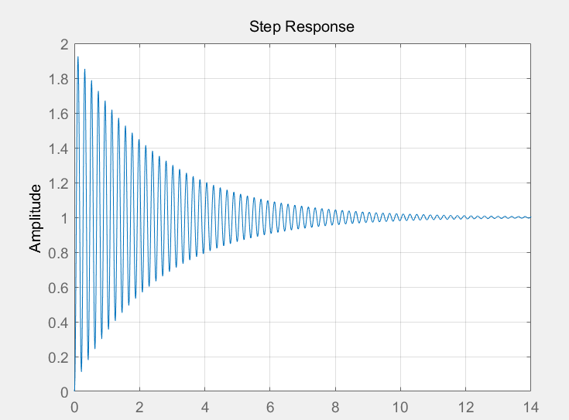

图 12 原系统仿真

（2）加入超前校正

$$G\left(s\right)=\frac{100(0.044s+1)}{s(0.1s+1)(0.01s+1)(0.0044s+1)}$$

$$\frac{100×0.044ω_{c}}{ω_{c}×(0.1ω_{c})}=1⇒ω_{c}=44rad/s$$

$$γ=Arg\frac{100×(0.044ω_{c}i+1)}{ω_{c}i(0.1ω_{c}i+1)(0.01ω_{c}+1)(0.0044ω_{c}+1)}+180°= {40.8}^{°}$$

$$σ\%≈29\%$$

$$t_{s}=\frac{4\sim 7}{ω_{c}}=0.09s\sim 0.16s$$

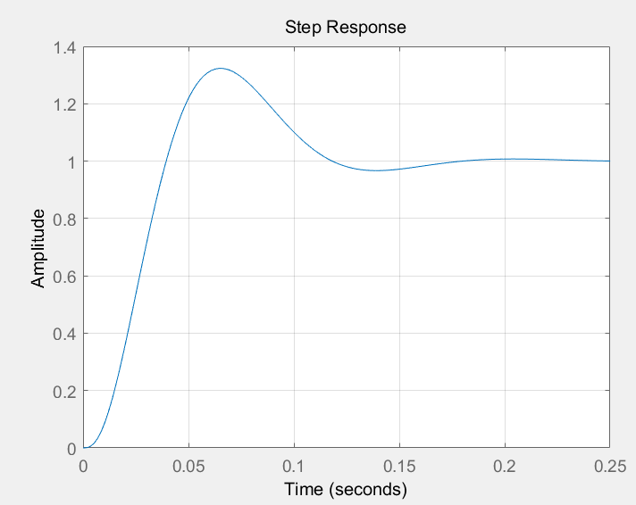

图 13 加入超前校正的系统仿真

（3）加入滞后校正

$$G\left(s\right)=\frac{100(0.5s+1)}{s(10s+1)(0.1s+1)(0.01s+1)}$$

$$\frac{100×0.5ω_{c}}{ω_{c}×10ω_{c}}=1⇒ω_{c}=5rad/s$$

$$γ=40°$$

$$σ\%≈30\%$$

$$t_{s}=\frac{4\sim 7}{ω_{c}}=0.8s\sim 1.4s$$

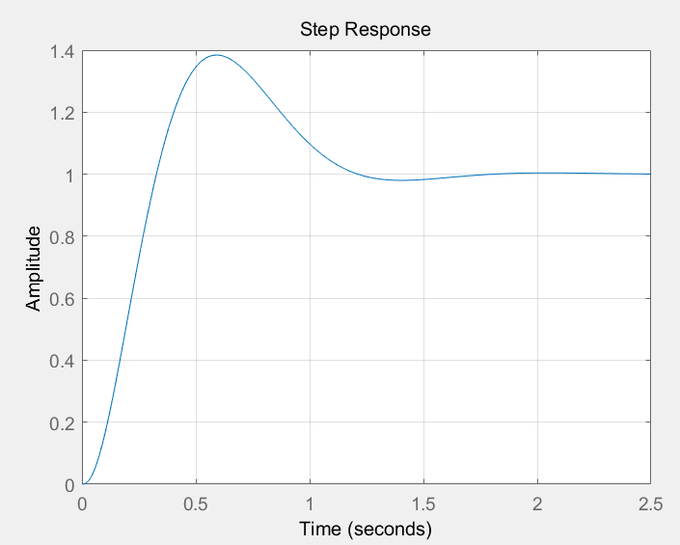

图 14 加入滞后校正的系统仿真

（4）加入滞后超前校正

$$G\left(s\right)=\frac{200(0.47s+1)(0.23s+1)}{s(0.1s+1)(0.01s+1)(5.17s+1)(0.011s+1)}$$

$$\frac{200×0.47ω_{c}×0.23ω_{c}}{ω_{c}×0.1ω_{C}×5.17ω_{c}}=1⇒ω_{C}=41.8rad/s$$

$$γ=47.5°$$

$$σ\%≈10\%$$

$$t_{s}=\frac{4\sim 7}{ω_{c}}=0.096s\sim 0.17s$$

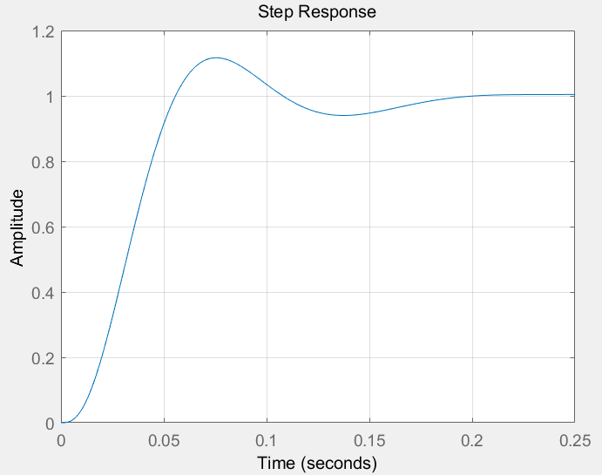

图 15 加入滞后超前校正的系统仿真

1. **数据处理和误差分析**

1、原系统

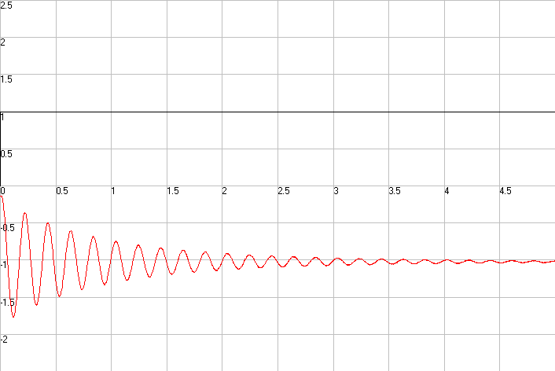

图 16 原系统

2、加入超前校正

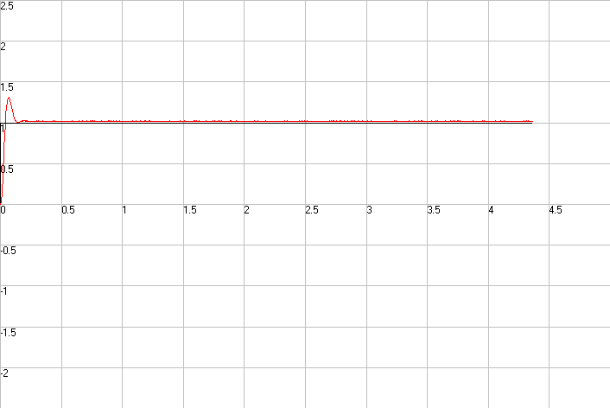

图 17 加入超前校正

测得 $σ=30.3\%,t_{s}=0.149s$

3、加入滞后校正

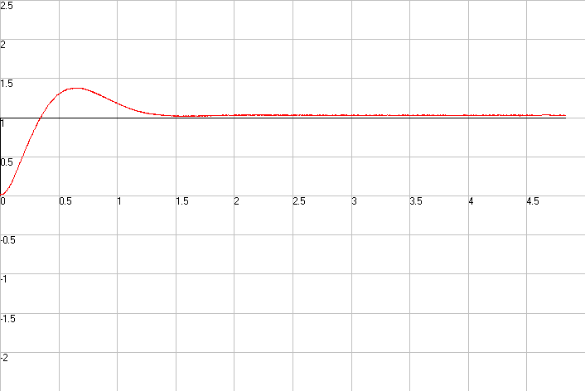

图 18 加入滞后校正

测得 $σ=37.7\%,t_{s}=1.02s$

4、加入滞后超前校正

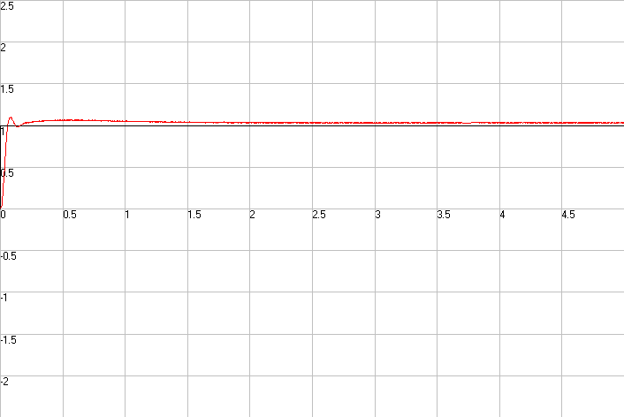

图 19 加入滞后超前校正

测得 $σ=8.9\%,t_{s}=0.135s$

将实验所得数据列表比较如表1

表格 1 实验数据与理论数据的比较

|  |  |  |  |  |  |
| --- | --- | --- | --- | --- | --- |
|  | | **原系统** | **加入超前校正** | **加入滞后校正** | **加入滞后超前校正** |
| **超调量 $σ$** | **理论** | 90% | 29% | 30% | 10% |
| **实际** | （未要求） | 30.3% | 37.7% | 8.9% |
| **过渡时间 $t_{s}$** | **理论** | 14s | $$0.09s\sim 0.16s$$ | $$0.8s\sim 1.4s$$ | $$0.096s\sim 0.17s$$ |
| **实际** | （未要求） | 0.14s | 1.02s | 0.135s |

总体来看，实验数据的误差不大。微小误差的可能来源有：

1、电路元器件的参数误差和电网电压波动。

2、实际电路的能量（热）耗散。

3、用鼠标读数时的误差。

4、 理论计算时使用的经验公式的误差。经验公式在系统阶数较低且参数适中时，准确度较高，但是在譬如原系统中，就并不适用。

1. **结果分析与总结**

定性的来讲，实验观测的现象和理论的规律是相同的，但是具体到数值上存在微小的差异。将三种校正的作用总结如下

1、增加（参数设置合理的）超前校正环节，最大的作用是通过提供超前角，增大相角裕度。通过增大相角裕量，可以减小系统的震荡，从而减小超调量，从而减小过渡时间。

2、增加（参数设置合理的）滞后校正环节，最大的作用是增大系统的低频增益，改善静态性能。并且改变了穿越频率，使得相角裕度增大，进而使超调量和过渡时间减小。

3、增加（参数设置合理的）滞后超前环节，结合了超前校正和滞后校正的优点，既使相角裕度增大，又使低频增益增大，从而极大地改善了系统的动态性能和静态性能。